COLEGIO PEDRO DE VALDIVIA DE VILLARRICA
Departamento de: Artes Visuales
Profesor: Bárbara Ponce
Curso: 2° Básico

CREACIÓN DE UN PAISAJE CHILENO
ARTES VISUALES

NOMBRE:
CURSO: | 2° Básico | FECHA | 31/03/2020
OBJETIVO DE APRENDIZAJE (UNIDAD)  - OA Nº 01  - Expresar y crear trabajos de arte a partir de la observación del entorno natural: figura humana y paisajes chilenos. |  | HABILIDADES DEL O.A |  | HABILIDADES DE LA GUIA
 |  | OBSERVAR Y DESCRIBIR OBRAS DE ARTE DE PAISAJES CHILENOS. |  | x
 |  | CREAR TRABAJOS DE ARTE BASADOS EN LA OBSERVACIÓN DE PAISAJES CHILENOS. |  | x

ACTIVIDAD:

1-. Observa las pinturas de paisajes de artistas chilenos y responde las preguntas.

- ¿Qué colores ves en las pinturas?

- ¿Qué elementos característicos se pueden observar en este paisaje? Por ejemplo: árboles, montañas y animales.

- ¿Cómo son los árboles y las montañas de los paisajes?

2-. En base a las pinturas observadas inventa tu propio paisaje chileno con plasticina sobre un cartón u hoja de block.
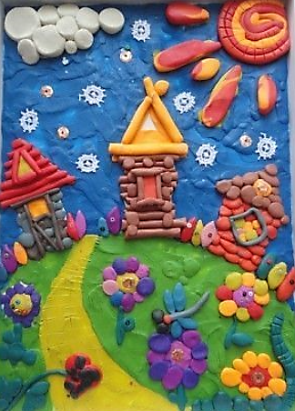
Por ejemplo:

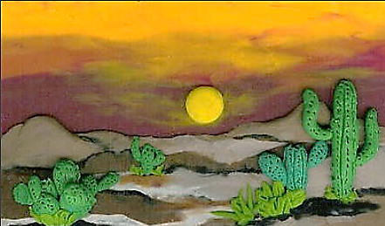

NOTA: SI NO TIENES PLASTICINA PUEDES UTILIZAR POR EJEMPLO: TEMPERAS, ACUARELA, LÁPICES DE CERA O LÁPICES DE COLORES.

